WBTC陷托管权风波：孙宇晨入局BitGo“隐退”，最大承兑商MakerDAO带头“抗议”

作者：Nancy，PANews

为实现WBTC跨多个司法管辖区的托管业务和冷存储业务多元化，加密资产托管商BitGo近日宣布将与BiT Global创建合资企业对WBTC进行多司法管辖区托管，且该机构将成为新合资企业的少数股东。

鉴于孙宇晨在合资企业BiT Global控制权的不确定性以及以往项目的不透明等风险问题，该消息一经公布即引发业界强烈担忧，包括最大承兑商MakerDAO也发起关于减少WBTC担保品规模的提案。

### WBTC托管权变更惹争议，孙宇晨出面澄清BitGo回应安全质疑

8月11日，BitGo官方宣布将WBTC业务移至与BiT Global合资， 新方案将使用与2019年以来用于保护比特币相同的BitGo多重签名技术与冷存储技术，过渡期为60天。尽管BitGo强调此举对WBTC社区来说将是无缝和透明的，但此次托管权变更的潜在风险仍引发社区信任危机。

一方面，BiT Global与孙宇晨之间的联系被认为将为WBTC带来不确定风险。据BitGo公告介绍，BiT Global是一家总部位于香港的受监管信托和公司服务提供商 (TCSP)，与孙宇晨和Tron生态系统为战略合作关系。但这家持牌公司的“含金量” 似乎并不高，根据香港公司注册署官网查询，截止8月12日，TCSP牌照公司已有6882家。

“自从TUSD被置于孙宇晨‘控制’下，其市场运营流程和透明度不断恶化，包括前任管理团队辞职、实时储备证明暂停，以及因多次赎回服务中断而导致重大脱钩等，且与孙宇晨有关的项目还显示出令人担忧的可能被挪用的迹象，例如用stUSDT替换火币的USDT储备，孙宇晨控制的RWA项目stUSDT声称持有美国国库券储备却无法提供明确的审计或证据证明。”加密风险分析评估机构BA Labs指出。

对于社区用户的担忧，孙宇晨发推文澄清称，WBTC与之前相比没有任何变化。审计是实时进行的。铸造过程完全由托管人Bitglobal 和BitGo按照之前的相同程序管理。简单来说，Bitglobal和BitGo不会签署任何未经审计的交易。密钥仍然使用与之前相同的BitGo冷钱包技术和离线密钥进行保护，并在多个国家和地区有备份。他还强调，“我个人参与WBTC完全是出于战略考虑。我不控制WBTC储备的私钥，也无法移动任何比特币储备。”

BitGo CEO Mike Belshe也回应称，“BiT Global有一整个团队的人管理着多个客户账户，他们有责任妥善保管。他们不能贷出资金，不能随意把资金交给孙宇晨、我或其他任何人，否则就会违法入狱。在认证方面，我们一直拥有wbtc.network，这将继续运行。”关于Maker DAO，Belshe表示愿意协助尽职调查，以减轻任何担忧。

另一方面，作为WBTC的重要托管方，BitGo的业务转让行为也引发社区担忧。在此之前，BitGo的财务状况也曾多次陷入质疑。比如，2022年底FTX破产事件后，虽然BitGo声称对Alameda或FTX没有风险敞口，但在随后传出拟以12亿美元估值筹集新资金的消息，并在次年以17.5亿美元估值完成1亿美元融资，对于具体的投资者也拒绝透露，仅表示表示投资者来自美国和亚洲；Galaxy Digital也曾在2021年宣布以12亿美元的股票和现金收购BitGo，但却在之后却突然宣布终止该收购计划并将原因归咎于BitGo未能按时提供某些经审计的财务报表。为此，BitGo还在2022年一纸诉状将Galaxy告上法庭，并寻求1亿美元赔偿，但最终特拉华州法院认定Galaxy拒绝收购 BitGo是有效依据的。

### 铸造规模已超90亿美元，MakerDAO拟关闭WBTC借贷

发展至今，WBTC已是最大的比特币DeFi应用之一。根据官网显示，WBTC合作方有74家，且已支持以太坊、Base、Kava、Osmosis和Tron。其中，WBTC在以太坊网络上占据着绝对的市场份额，Dune数据显示占比达94.7%。

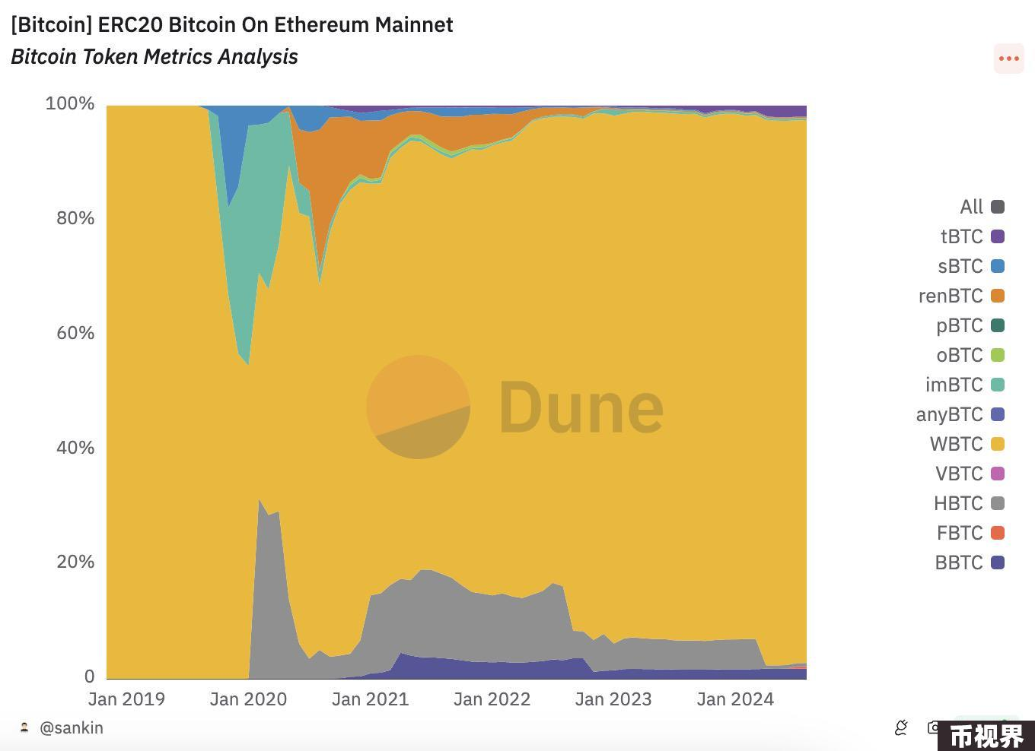

同时官网显示，截至发文，WBTC已铸造超15.4万枚比特币（价值超90.4亿美元），占比特币总市值的0.78%。从流通量来看，WBTC的供应量在2021年达到23.5万枚峰值后开始下滑，直至去年下半年开始逐渐回暖。从应用场景来看，Dune数据显示，截至8月12日，有近41.5%的WBTC用于借贷生态，近31.8%则用于直接交易。

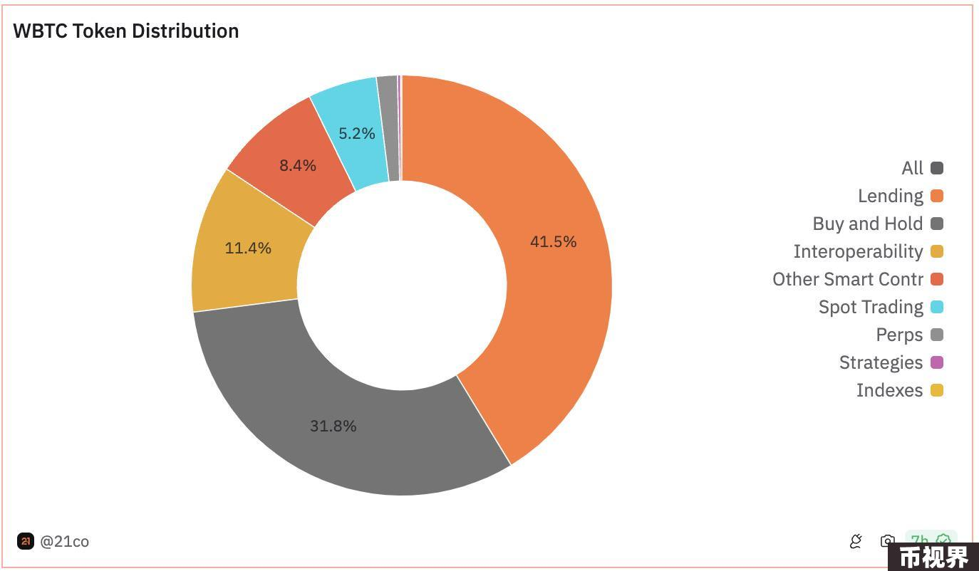

从数据来看，WBTC在DeFi市场扮演着重要角色，也意味着将带来重要影响。为此，作为WBTC最大承兑商MakerDAO率先“发声”，则拟发起减少WBTC担保品规模的提案来降低潜在风险，包括拟关闭WBTC借贷并将Spark的WBTC借贷比例降至0。且还指出，如果BitGo或其他相关方无法说服性地证明维持现有WBTC担保品集成的安全性，将考虑进一步调整参数以保护协议，直至完全剔除Maker和 SparkLend上的WBTC担保品。

而Jupiter联合创始人meow更是发出多个灵魂拷问，“WBTC托管的比特币不应被用于其他用途。对于WBTC、整个DeFi生态系统以及BitGo/BiT Global来说，BitGo需要澄清以下几大问题来回应社区质疑，包括谁是持有BTC的多重签名者、BTC是否会被用于任何目的、跨辖区到底有何帮助以及是否可能让一个非常受尊敬的独立第三方加入多重签名组等。

受此影响，WBTC尚未出现明显脱锚，但FUD情绪仍未被平息。加密KOL@BroLeonAus发文认为，WBTC近期大幅脱锚的可能性很小，因为WBTC的铸造机制决定了是1:1抵押获得，除非当前的托管商（BitGo）出大问题（要出早出了）。且如果短时间内大量散户想要把WBTC换成BTC，那么就可能造成CEX/DEX上的脱锚，但因为发行WBTC的商家不止一家，存在博弈，所以理论上脱锚不会太大。目前BitGo还没有明确回应新成立的托管公司私钥控制等核心问题，目前最大的风险是孙哥掌握了BITGlobal托管钱包的私钥，如果这个过程中发生任何风险，最终的损失都将是抵押BTC获得WBTC的散户们承担。

“WBTC因托管权的变动引发质疑说明目前链上仍然缺乏非常可信的、去中心化的资产跨链封装方案。别看现在满地的链抽象、流动性整合，实际上要建立安全性的保障和信任，需要一个不亚于BTC、ETH的共识网络。”加密KOL陈默表示。